KVIEČIAME SKIRTI 1,2 PROC. GPM PARAMĄ
1. Prisijunkite prie ELEKTRONINĖS DEKLARAVIMO SISTEMOS (EDS).
Jungiantis per el. bankininkystę, pasirinkite skiltį „VMI el. paslaugos“, ieškokite „Prisijungti prie EDS“.
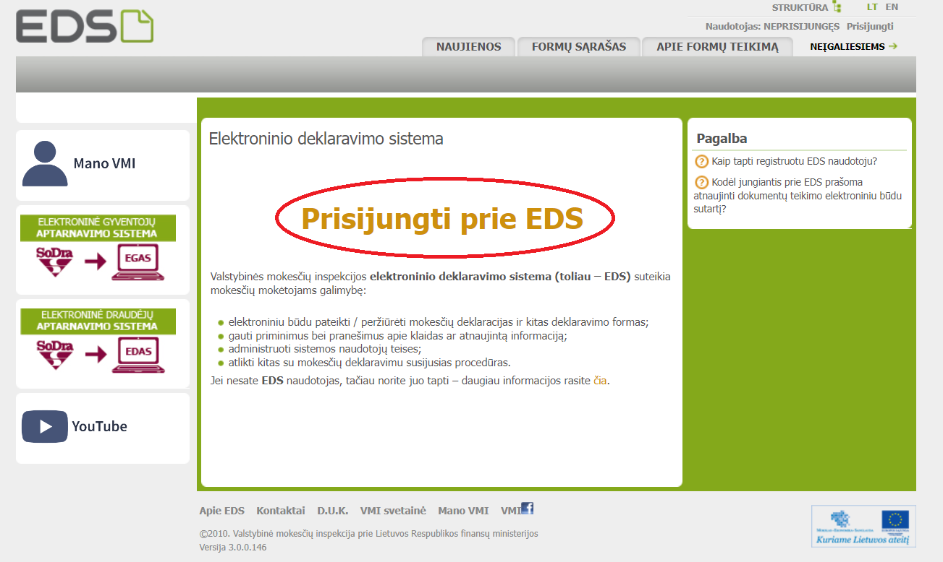
2. EDS platformoje ieškok PRAŠYMAS SKIRTI PARAMĄ. Įsitikinkite, kad viršuje pasirinkta DEKLARAVIMAS, kairėje PILDYTI FORMĄ, lango viduryje PRAŠYMAS SKIRTI PARAMĄ.
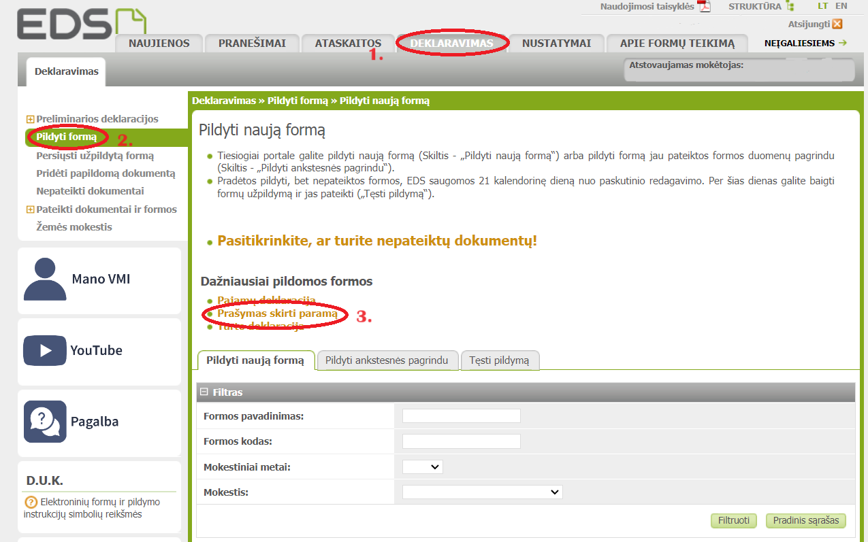
3. Pradėkite pildyti forma FR0512 tiesiogiai portale. Skiltyje FORMA ELEKTRONINIAM PILDYMUI spausk GAUBLIO IKONĄ.
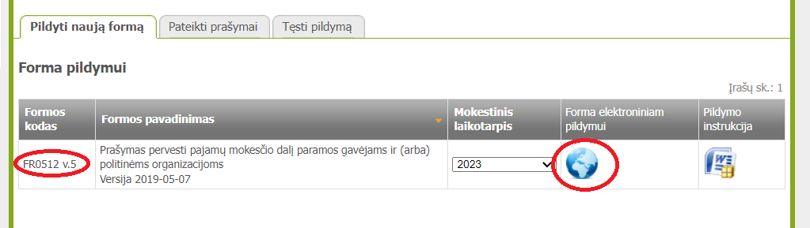
4. Formą užpildyti padės VMI vedlys. Jei parama už 2023 m. mokestinį laikotarpį nebuvo (arba buvo) paskirta, spausk TĘSTI (arba PRADĖTI).
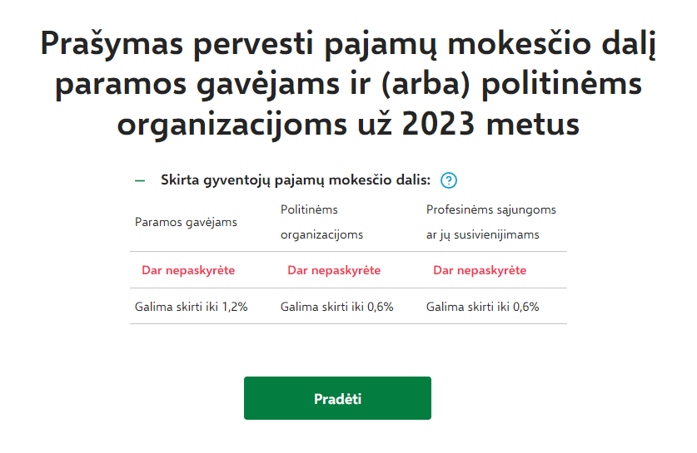
5. Gavėjo paieškos lange suraskite „Lietuvos Respublikos Valstybinė kultūros paveldo komisija“. Paieškos lange įrašykite mūsų identifikacinį numerį 288700520 arba pavadinimą.
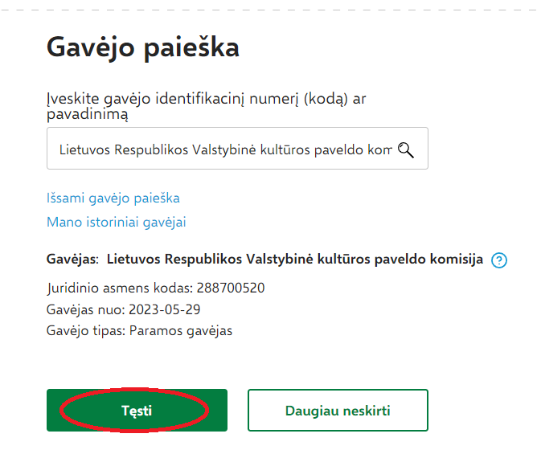
6. Mokesčio dalies dydis: 1,2. Mokestinis laikotarpis: 2027. Jeigu parama skiriama bendram neliečiamojo kapitalo fondui, mokesčio dalies paskirties nurodyti nebūtina.
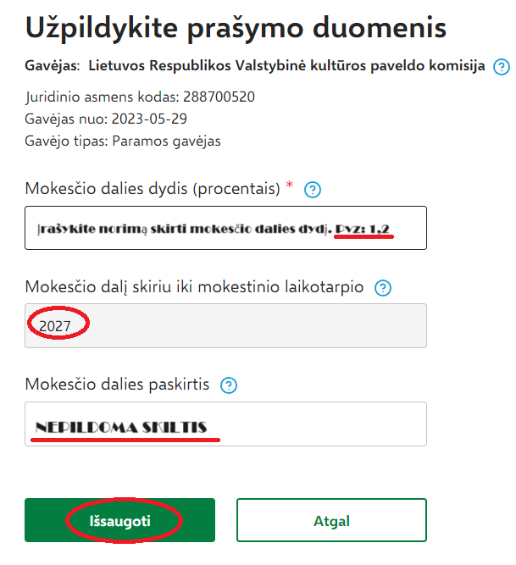
7. Patvirtinkite, kad įvesti duomenys teisingi.
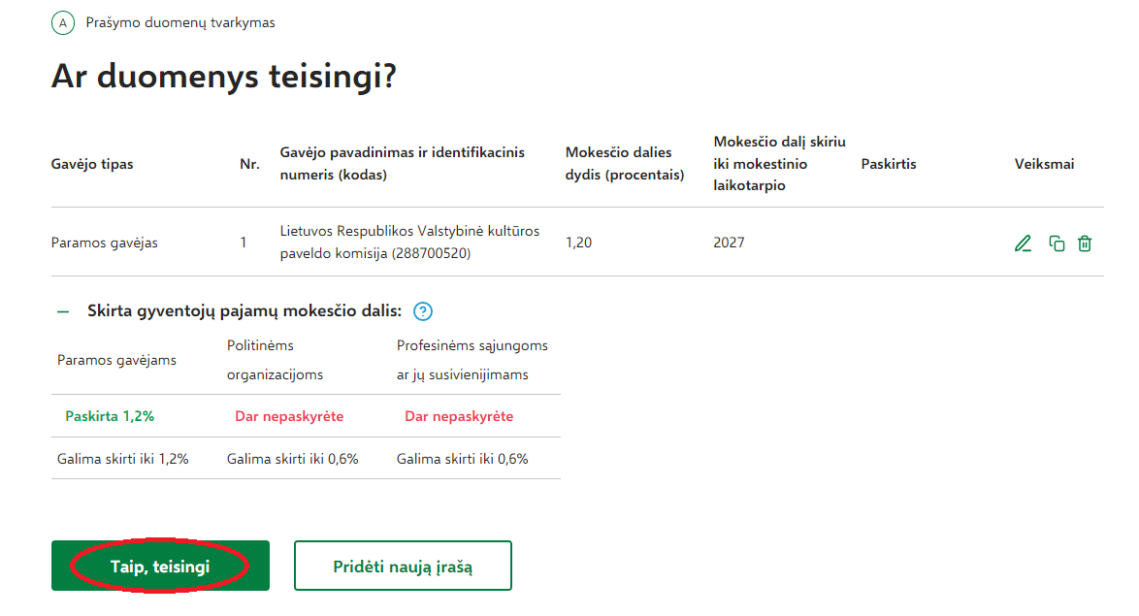

8. Suformuokite prašymą.
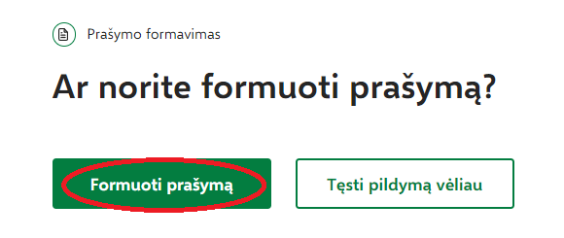
9. Pateikite prašymą.
